Міністерство освіти та науки

Прикарпатський національний університет

Фізико-технічний факультет

Кафедра комп’ютерної інженерії та електроніки

Лабораторна робота № 6

З курсу “Організація баз даних”

Виконав студент групи КІ-41

Воробій Віталій

Івано-Франківськ 2020

5 варіант



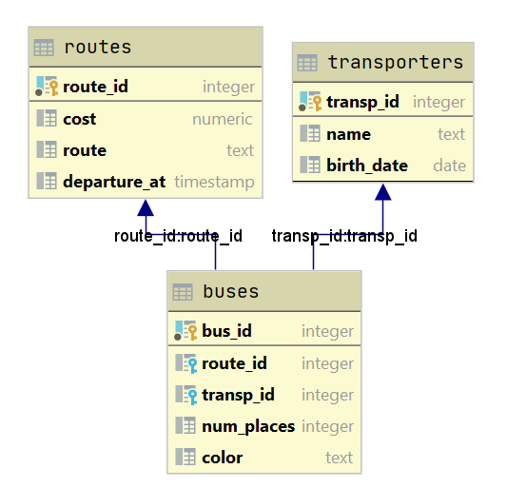

Рисунок 1. Діаграма бази даних

Висновок: на цій лабораторній роботі я навчився створювати діаграма бази даних.